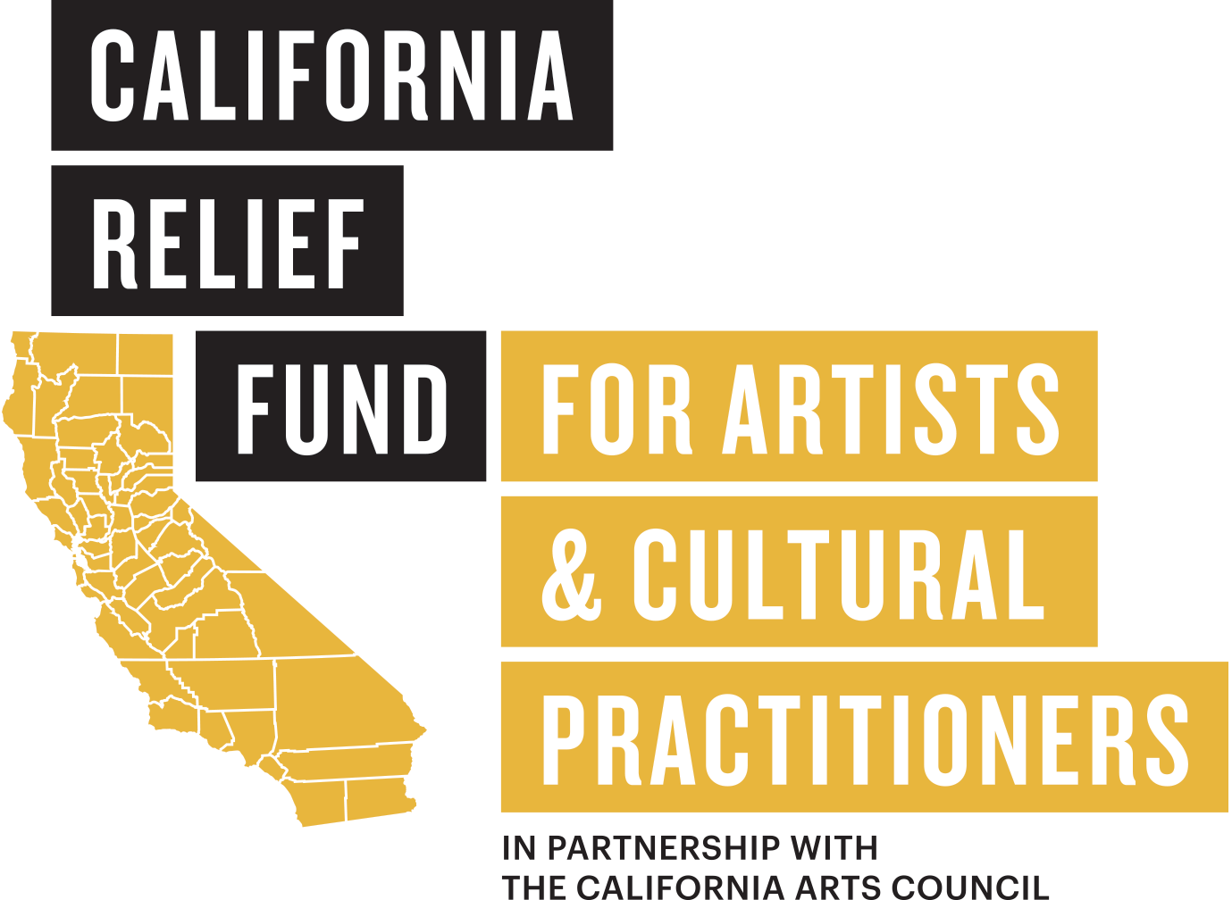

Matatagpuan ang impormasyon tungkol sa programang ito sa Ingles sa aming website. Magiging available din ang aplikasyon para sa programang ito sa Espanyol, Chinese (Tradisyonal), Vietnamese, Koreano, at Punjabi. Magbubukas ang aplikasyon sa tanghali ng Abril 25, 2022 at magsasara sa 5:00pm PT sa Mayo 20, 2022.

Ang California Relief Fund for Artists and Cultural Practitioners (Pondo sa Pagtulong para sa mga Artist at Practitioner ng Kultura ng California) ay isang pakikipagtulungan sa pagitan ng California Arts Council (CAC o Lupon ng Sining ng California) at Yerba Buena Center for the Arts (YBCA). Namamahagi ang California Relief Fund for Artists and Cultural Practitioners ng humigit-kumulang sa 1.95 milyong dolyar mula sa pangkalahatang pondo ng CAC upang tulungan ang mga artist at practitioner ng kultura (kasama ang mga fine artist at artist sa sining ng pagganap, nagtuturong artist, tagapagdala ng kultura, at iba pang malikhaing entrepreneur) na nakatira sa mayaman at magkakaibang komunidad sa estado ng California. Pinagkatiwalaan ang YBCA upang pangasiwaan ang pondo sa pagtulong na ito.

TUNGKOL SA PONDO

Pinasimulan ang California Relief Fund for Artists and Cultural Practitioners ng California Arts Council, isang ahensiya ng estado na may misyon na palakasin ang sining, kultura, at malikhaing pagpapahayag bilang mga kagamitan sa paglinang ng isang mas mabuting California para sa lahat. Sinusuportahan nito ang mga imprastraktura ng lokal na sining at pagbuo ng mga programa sa buong estado sa pamamagitan ng mga kaloob, inisyatibo, at serbisyo. Iniisip ng California Arts Council ang isang California kung saan umuunlad ang lahat ng tao nang may panlahatang access at pakikilahok sa sining.

Ipamamahagi ang Pondo upang masalamin ang pagkakaiba-iba sa kultura at heograpiya ng estado ng Calfornia—kasama ang mga taong ang makasining na pagsasanay ay malalim na nakaugat sa itinuturing na hindi mahahalagang komunidad. Para sa layunin ng pondo sa pagtulong na ito, kabilang sa mga inuunang komunidad na ito ang mga Aprikano, Amerikanong Indian at Katutubo ng Alaska, Arabo, Asyano at Asyanong Amerikano, Itim at Aprikanong Amerikano, May Kapansanan, Dayuhan, Katutubo, Latinx, LGBTQIA2S+, MENASA, Katutubong Hawaiian at Taga-Isla sa Pasipiko, Refugee, at Kababaihan. Bukod dito, hinihikayat namin ang mga may mababang kita, nahihirapang maghanap ng trabaho o mapanatili ang mga pinagkakakitaan, naninirahan sa mga rural na komunidad, o hindi dokumentado na mag-apply.
Naghahandog ang California Relief Fund for Artists and Cultural Practitioners ng kabuuang $1,953,000, sa halaga ng mga kaloob na $1,000, sa mga artist at practitioner ng kultura (ibig sabihin, mga fine artist, kasama ang mga artist ng panitikan, biswal, at pagganap; mga artist na nagtuturo, mga tagapagdala ng kultura; at mga maker-based sole o collective-based na malilikhaing social entrepreneur) na kasalukuyan at permanenteng naninirahan sa estado ng California. Para sa layunin ng pondo sa pagtulong na ito, dapat self-employed na artist ang aplikante, isang artist na entrepreneur, o nagtatrabaho sa isang organisasyong di-pangkalakal na ang sining at kultura ang mahalaga sa kanilang misyon.

PROSESO SA PAG-APPLY AT PAGSUSURI

Tatanggapin ang mga aplikasyon mula tanghali ng Abril 25 hanggang 5:00pm sa Mayo 20, 2022. Aabisuhan ang mga aplikante tungkol sa status ng kanilang kaloob sa Hunyo 2022 at ibibigay ang mga pondo nang hindi lalampas sa Hulyo 31, 2022. Kung mas maraming kahilingan na aplikasyon ang matanggap kaysa pinahihintulutan ng pagpopondo, uunahin ng YBCA ang mga aplikanteng may makasining na pagsasanay na malalim ang pinag-uugatan sa mga itinuturing na hindi mahahalagang komunidad at gagamitin ang isang sistemang lottery. Para sa layunin ng pondo sa pagtulong na ito, kabilang sa mga inuunang komunidad ang mga Aprikano, Amerikanong Indian at Katutubo ng Alaska, Arabo, Asyano at Asyanong Amerikano, Itim at Aprikanong Amerikano, May Kapansanan, Dayuhan, Katutubo, Latinx, LGBTQIA2S+, MENASA, Katutubong Hawaiian at Taga-Isla sa Pasipiko, Refugee, at Kababaihan.

Hindi paghihigpitan ang mga $1,000 na kabayaran at maaaring gamitin sa anumang pansariling gastos na nagpapagaan sa mga pampinansyal na kahirapan dahil sa COVID-19 na pederal na kinikilala bilang kuwalipikadong kalamidad. Hangga't itinatalaga pa ring ganoon ang COVID-19 sa oras na ibinibigay ang mga kabayaran, walang buwis ang kabayarang ito. Ang pagtanggap ng suporta ay hindi nangangailangan na ang tumatanggap ay obligadong gumawa ng anumang trabaho para sa YBCA o sa estado ng California. Makatatanggap ang mga awardee ng isang online na survey tungkol sa epekto at gamit ng mga pondo. Magbibigay ng mahahalagang impormasyon ang mga tugon sa survey kung paano pinakamahusay na matutugunan ang mga pangangailangan ng mga nagtatrabaho sa sining.

MGA KINAKAILANGAN UPANG MAGING KUWALIPIKADO

Para mag-apply sa California Relief Fund for Artists and Cultural Practitioners, ang aplikante ay:
- Dapat kasalukuyan at permanenteng residente ng estado ng California; at dapat magbigay ng katibayan ng paninirahan;
- Dapat na isang artist o practitioner ng kultura; at dapat magbigay ng patunay na nagpapakita ng propesyunal na tungkulin ng aplikante sa sining at kultura;
- Dapat na hindi mas bata sa 18 taong gulang sa oras ng pag-apply;
- Hindi maaaring magkaroon ng salungatan ng mga interes (mga relasyon sa pamilya o pananalapi) sa mga lupon, tauhan, at direktor ng Yerba Buena Center for the Arts, California Arts Council, o mga nahalal na opisyal sa lebel ng estado at kanilang mga tauhan; at
- Maaari lamang mag-apply nang isang beses.

APLIKASYON

Hinati ang simpleng aplikasyon sa anim (6) na seksyon:
- Kuwalipikasyon - dapat na kumpirmahin ng isang aplikante na karapat-dapat siyang mag-apply;
- Pangkalahatang Impormasyon - dapat magbigay ang aplikante ng pangkalahatang impormasyon tungkol sa kanyang sarili tulad ng kanyang pangalan, impormasyon sa pakikipag-ugnayan, tinitirahang county, atbp.;
- Paghihirap ng Buhay - dapat kumpirmahin ng isang aplikante na nakaranas siya ng paghihirap ng buhay dahil sa pandemya ng COVID-19;
- Makasining na Pagsasanay - dapat na idetalye ng isang aplikante ang kanilang makasining na pagsasanay at isaaad kung malalim ang pinag-ugatan ng kanilang pagsasanay sa isa sa aming mga inuunang komunidad;
- Pagkumpirma at Pagsumite - dapat na kumpirmahin ng isang aplikante na tama at totoo ang lahat ng impormasyong ibinigay;
- Demograpiko - maaaring magbigay ang isang aplikante ng impormasyong demograpiko upang mas maintindihan ng California Arts Council kung sino ang pinaglilingkuran ng programang ito.

TURN-AROUND AT PROSESO NG PAGBABAYAD

Kung napili ang iyong aplikasyon, makikipag-ugnayan sa iyo ang Community Investment Team (Pangkat ng Pamumuhunan sa Komunidad) ng YBCA sa isang email na abiso. Susundan ang abisong iyon ng isang kasunduan at mga form sa pananalapi, sa pamamagitan ng DocuSign. Mangyaring suriin, tapusin, at lagdaan ang DocuSign sa lalong madaling panahon. Hindi ipoproseso o ibibigay ang kabayaran hanggang hindi tapos ang DocuSign. Kapag natapos na, asahan ang kabayaran sa loob ng 5-7 araw ng negosyo. Makatatanggap ng isang email ng abiso ang lahat ng aplikanteng hindi napagkalooban sa katapusan ng Agosto 2022.

- Lunes, Abril 25, 2022 sa 12:00pm PST– Magbubukas ang Aplikasyon
- Biyernes, Mayo 20, 2022 ng 5:00pm PST– Magsasara ang Aplikasyon
- Hunyo 2022 – Isasagawa ang mga Abiso sa mga Awardee

PAANO MAG-APPLY

Tatanggapin ang mga aplikasyon mula Lunes, Abril 25, 2022 sa 12:00pm PST hanggang Biyernes, Mayo 20, 2022 sa 5:00pm PST.

Dapat isumite ang mga natapos na aplikasyon bago ang deadline—walang gagawing eksepsyon.
Maa-access ang online na aplikasyon ng California Relief Fund for Artists and Cultural Practitioners sa: https://ybca.org/california-relief-fund/.

Tatanggapin ang mga aplikasyon sa mga sumusunod na wika: Ingles, Espanyol, Chinese (Tradisyonal), Vietnamese, Koreano, at Punjabi. Sa itaas na kanang sulok ng aplikasyon, magagawang piliin ng isang aplikante ang wika kung saan niya gustong maihayag ang aplikasyon. Kung nahihirapan ka sa pagpili, mangyaring makipag-ugnayan sa YBCA (artistrelief@ybca.org) o iminumungkahi naming hingin sa isang kaibigan, kapitbahay, o miyembro ng pamilya na tulungan ka. Maikli at simple ang aplikasyon, at iminumungkahi naming mag-apply ang mga hindi nagsasalita ng Ingles.

MGA MADALAS NA ITANONG

Ano-anong uri ng dokumento ang maaari kong ibigay para sa aking patunay ng Paninirahan sa California?
Dapat kang magsumite ng isang dokumento mula sa isang third party na malinaw na ipinakikita ang iyong pangalan at kasalukuyang address. Tatanggapin namin ang mga sumusunod na dokumento bilang patunay ng paninirahan:
- Lisensya sa pagmamaneho o ID card na mula sa gobyerno
- Bayarin sa utility (kuryente, tubig, gas, serbisyo ng internet, o bayarin sa telepono)
- Pahayag ng insurance ng kalusugan o bayaring medikal
- Pahayag ng bangko o credit card
- Pahayag ng mga benepisyo mula sa gobyerno (maaaring kasama rito ang SSI, SSDI, SNAP, atbp.)
- Isang nilagdaang sulat sa letterhead ng kanlungang iyong tinitirhan
Kailangan lang naming makita ang pangalan at address sa iyong dokumento. Hindi mo kailangang i-upload ang buong dokumento. Mangyaring takpan ang lahat ng sensitibong impormasyon.

Ano-anong uri ng dokumento ang maaaring magbigay ng aking Patunay ng Makasining na Pagsasanay?
Dapat kang magbigay ng dokumentasyon na nagpapakita ng iyong tungkuling ginagampanan sa larangan ng sining at kultura. Maaari itong ilarawan ng, ngunit hindi limitado sa:
- Isang website ng artist o pahina ng social media
- Isang CV/resume ng artist
- Halimbawa ng trabahong biswal o video
- Isang poster o programa
- Isang copyright ng publikasyon
- Isang listahan ng mga pampublikong pagtatanghal/pagganap
- Dapat maglaman ng pangalan ng artist ang lahat ng dokumentasyon.

Alin sa mga uri ng dokumento ang katanggap-tanggap para sa Patunay ng Panininrahan at Patunay ng Makasining na Pagsasanay?
Ang mga uri ng file na suportado lamang para i-upload ay PDF, DOC, DOCX, PNG, JPG, JPEG, at GIF. Para sa patunay ng makasining na pagsasanay, may espasyo upang ibigay ang website. Kung nais mong mag-share ng isang file ng audio o video para sa iyong patunay ng makasining na pagsasanay, mangyaring magbigay ng link sa youtube, soundcloud, dropbox, o isa pang serbisyo ng pag-share ng file sa espasyong inilaan para sa website.

MGA TANONG

Kung mayroon kang mga tanong tungkol sa Fund o ang proseso ng aplikasyon, makipag-ugnayan sa YBCA sa artistrelief@ybca.org na may linya ng paksa na: "CA Relief Fund" at iyong pinakamaayos na numero ng pakikipag-ugnayan.

Bukod dito, narito ang mga tauhan ng YBCA upang bigyan ang mga aplikante ng suportang teknikal, kung kinakailangan. Makipag-ugnayan sa artistrelief@ybca.org na may linya ng paksa na "CA Relief Fund Tech Support" para sa tulong. Susubukan naming tumugon nang mabilis sa abot ng aming makakaya, ngunit maaaring kailanganin namin ng isang buong araw ng negosyo upang makatugon.

